

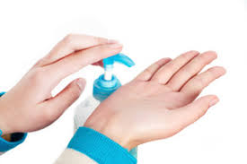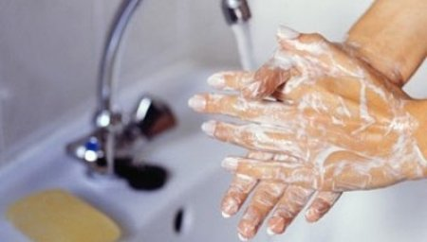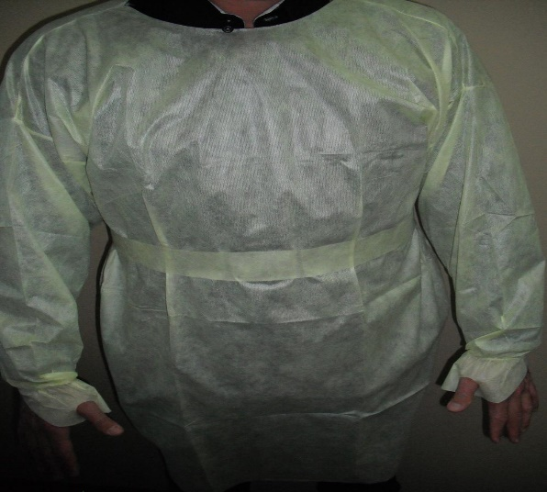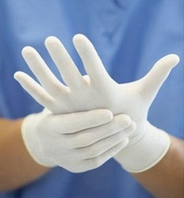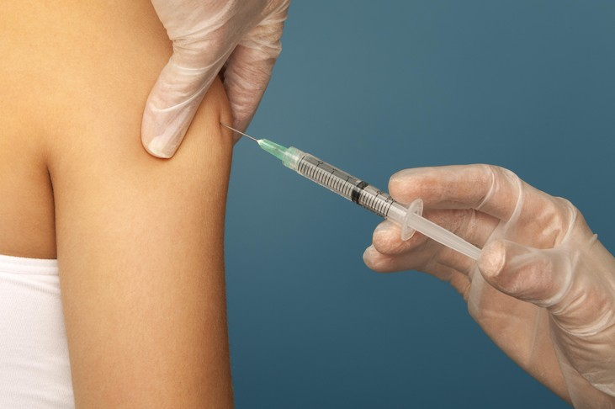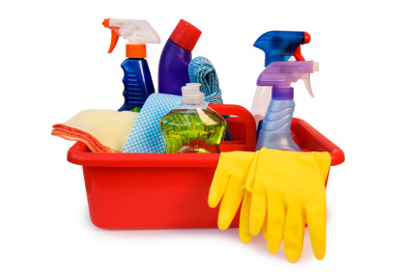

Table des matières

REMERCIEMENTS 4

1. OBJET 5
2. CHAMP D’APPLICATION 6
3. DÉFINITIONS 7
4. RÔLES ET RESPONSABILITÉS 9
   1. Direction et Gestionnaires 9
   2. Ressources humaines 9
   3. Membre du personnel 9
   4. Comités de santé et sécurité au travail (CSST) 10
5. DIMINUTION DES RISQUES 11
6. SURVEILLANCE DE LA SANTÉ 12
   1. Procédures 12
7. PRÉCAUTIONS UNIVERSELLES 14
8. IMMUNISATION DES EMPLOYÉS 15
   1. Influenza (antigrippale) 15
   2. Campagnes annuelles de vaccination contre l’influenza 16
   3. Promotion de la vaccination 16
9. HYGIÈNE DES MAINS 17
   1. Produits et techniques d’hygiène des mains 18
      1. Lavage des mains (eau et savon) 18
      2. Désinfectant pour les mains à base d'alcool 18
   2. Considérations 18
   3. Zones souvent oubliées lors du lavage des mains………………………………………………………………………………… 18
   4. Réduction des risques 19
   5. Quand utiliser une crème protectrice pour les mains ?.............................................................................19
10. ÉVALUATION DU RISQUE ET PORT D’ÉQUIPEMENT DE PROTECTION INDIVIDUELLE 20
    1. Évaluation du risque 20
    2. Sélection de l’ÉPI 20
11. MAINTIEN D’UN ENVIRONNEMENT PHYSIQUE PROPRE ET SÉCURITAIRE 22
    1. Nettoyage de l’environnement 22
    2. Équipements/matériels/fournitures médicales 22
    3. Préparation, entreposage et distribution de la nourriture 22
    4. Lingerie 22
    5. Coluttes d’incontinences…………………………………………………………………………………………………………………...22
    6. Objets piquants/tranchants 23
       1. Procédure 23
       2. Quoi faire lors d’une exposition 24
    7. Équipements électroniques 24

12. GESTION D’UNE ÉCLOSION………………………………………………………………………………………………………………….. …..26

12.1 Procédures………………………………………………………………………………………………………………………………….…….26

* 1. Procédures spécifiques à la Résidence lors de la déclaration d’une éclosion 27
     1. Port de l’ÉPI 27
     2. Nettoyage de l’appartement 27

1. ENREGISTREMENT DES MISES À JOUR DU MANUEL 30
2. RÉFÉRENCES 29

ANNEXE B – Technique de lavages des mains 32

**ANNEXE C** – Méthode d’utilisation d’un désinfectant 33

Remerciements

Tout d’abord, Centre d’Accueil Héritage aimerait remercier chaleureusement *Montfort Renaissance* de nous avoir transmis généreusement leurs politiques et manuels de prévention et contrôle des infections. Ces documents ont largement inspiré notre réflexion et l’élaboration de nos politiques en la matière ainsi que le présent manuel.

# OBJET

Centre d’Accueil Héritage(CAH) s’engage à fournir un environnement de travail sain en diminuant les risques d’exposition aux maladies infectieuses pour les membres du personnel, les clients/résidents1 et les visiteurs. CAH reconnaît également l’importance d’appliquer les précautions universelles et les mesures de prévention et de contrôle des infections recommandées par *Santé publique* et le comité consultatif provincial des maladies infectieuses dans le but de prévenir la transmission d’agents infectieux.

Le manuel de prévention et contrôle des infections a été établi afin de :

* + Protéger les clients, les visiteurs et les membres du personnel de CAH;
  + Effectuer la surveillance du milieu de travail afin d’identifier les risques potentiels d’infections et cibler les activités à risque élevé;
  + Implanter des procédures afin de prévenir et gérer les infections ou éclosions;
  + Implanter des processus de révision des politiques et procédures et des programmes afin de s’assurer que ces derniers s’appuient sur les meilleures pratiques et respectent les règlements et lois en vigueurs.

Ce manuel est révisé et mis à jour annuellement et est en accord avec les recommandations de *Santé Canada* et de *Santé Publique Ontario*.

# CHAMP D’APPLICATION

Il est difficile de déterminer si un client des programmes non résidentiels souffre d’une infection. Cependant, les membres du personnel devraient tenter de déterminer client, si celui-ci a les symptômes suivants : toux, fièvres, difficulté respiratoire, diarrhée, vomissements, éruption cutanée nouvelle. Cette vérification peut être faite au moment de confirmer le rendez-vous avec le client, avant un contact direct avec celui-ci.

Afin de minimiser les contacts avec les clients potentiellement infectieux, les membres du personnel devraient encourager les clients du SDJ visiblement malades à rentrer à la maison ou les rediriger vers des soins médicaux appropriés selon la sévérité de leurs symptômes.

# DÉFINITIONS

**Membre du personnel :** Tous les employés de CAH, soit les employés permanents et contractuels, bénévoles, stagiaires et étudiants.

**Agent pathogène :** Tout facteur, incluant les microorganismes, capable d'engendrer une lésion ou de causer une maladie (ex : physique, chimique, biologique).

**Désinfection :** Procédé appliqué sur une surface qui élimine la plupart ou tous les agents pathogènes.

**Éclosion :** Augmentation, dans une période donnée, du nombre de cas d’une infection au-delà du nombre prévu pendant cette période. Une éclosion peut parfois être appelée épidémie. L'éclosion est confirmée lorsque l'agent pathogène en cause est identifié par des analyses faites en laboratoire par l'Agence de la santé publique du Canada. Les symptômes observables dépendent de l’agent pathogène en question. Ces symptômes peuvent apparaitre soudainement et à maintes reprises au cours d'une période de 24 heures.

**Environnement du client:** Environnement immédiat d'un client qui peut être touché par ce dernier ou par un membre du personnel pendant qu'il donne des services ou des soins. Dans ce cadre, on parle de l’appartement ou de la maison du client.

**Équipements de protection individuelle (ÉPI) :** Vêtements ou équipement portés pour se protéger contre les dangers.

**Grippe** : Deux à trois cas survenant dans une période de temps précis et un lieu particulier pouvant survenir par hasard ou indiquer le début d’une éclosion.

**Hygiène des mains :** Consiste à éliminer la saleté visible et à enlever ou tuer les microorganismes se trouvant sur les mains. Elle peut être pratiquée avec du savon et de l'eau courante ou avec un désinfectant pour les mains à base d'alcool.

**Lavage des mains :** Élimination physique des microorganismes se trouvant sur les mains avec du savon ou de l’eau courante.

**Mains souillées :** Mains sur lesquelles on peut voir de la saleté ou des liquides organiques.

**Maladie professionnelle** : État physique qui résulte de l’exposition du travailleur, dans le lieu de travail, à un agent physique, chimique ou biologique au point que les fonctions physiologiques normales du travailleur s’en trouvent diminuées et que sa santé en souffre. S’entendent en outre des maladies professionnelles à l’égard desquelles le travailleur a droit à des prestations aux termes de la *Loi de 1997 sur la sécurité professionnelle et l’assurance contre les accidents du travail.*

**Maladie infectieuse** : maladie due à l'introduction d'un virus, d'une bactérie, d'un champignon ou d'un parasite dans le corps, qui provoque une infection.

**Maladie infectieuse transmissible** : Maladie infectieuse pouvant être transmise par contact direct (ex. : sida ; contact par le sang) ou indirecte (ex. : grippe ; toux créant des particules aériennes) avec une personne infectée. Dans le cas d’un contact indirect, le terme fréquemment utilisé est « maladie infectieuse contagieuse ».

**Microorganisme** : une bactérie, un champignon, un parasite, un virus ou un prion, qui peut pénétrer dans les tissues et s’y multiplier.

**Nettoyage :** Élimination physique de substances étrangères (ex. poussière, saleté, matières organiques comme le sang, les secrétions, les excrétions et les microorganismes). Le nettoyage s’effectue avec de l’eau, des détergents et une action mécanique.

**Point de services/soins :** Endroit où sont réunis trois éléments: le client/résident, le membre du personnel ainsi que des services ou des soins nécessitant un contact avec le client/résident.

**Précautions universelles :** Comprennent, entre autres, l’hygiène des mains, l’évaluation du risque et le port de l’ÉPI, ainsi que le nettoyage de l’environnement et des équipements. Les précautions universelles sont utilisées avec tous les clients/résidents chaque fois qu'on leur prodigue des soins et des services, afin de prévenir la transmission des microorganismes et de contrôler leur transmission.

# RÔLES ET RESPONSABILITÉS

# Direction et Gestionnaires

* + - Identifier les activités à risque élevé d’infection dans son secteur de soins de façon continue.
    - Offrir de la formation aux membres du personnel sur les différentes procédures présentes dans ce manuel.
    - Effectuer une vérification quotidienne des pratiques d’hygiène des mains des membres du personnel et fournir de la rétroaction immédiate.
    - S’assurer que les membres du personnel portent l’équipement de protection individuelle dans les situations où il est requis.
    - S’assurer de la disponibilité de l’équipement de protection individuelle sur les lieux de travail et fournir de la formation pour une utilisation appropriée.
    - Contacter Santé publique Toronto en cas d’une éclosion.

Faire une révision opérationnelle des procédures dans le présent manuel au moins une fois par année.

# Ressources humaines

* + - Maintenir la confidentialité autour des problèmes de santé des employés en tout temps et en accord avec les politiques de confidentialité et de protection de la vie privée de l’organisation.
    - Assurer la mise en œuvre d’un programme de formation sur la prévention des infections pour les membres du personnel.
    - S’assurer que la présente politique est à jour.

# Membre du personnel

* + - Offrir des soins et services de façon compétente et avec compassion à tous les clients, peu importe le risque d’infection existant ou perçu.
    - Agir raisonnablement et prendre les précautions nécessaires afin de protéger leur santé et leur sécurité de même que celle des autres.
    - Lors d’exposition à des maladies infectieuses transmissibles en milieu de travail ou à l’extérieur de son milieu de travail, le membre du personnel doit en aviser son gestionnaire et se soumettre aux évaluations médicales nécessaires selon le cas, dans le but d’éviter la transmission de maladies infectieuses.
    - S’assurer de pratiquer et de respecter les techniques d’hygiène des mains lors de la prestation de services.
    - Faire un rappel aux clients de l’importance de l’hygiène des mains, surtout en période d’éclosion.
    - Porter l’équipement de protection individuelle lorsque nécessaire.
    - Signaler tout problème ou événement qui pourrait indiquer une éclosion.
    - Maintenir la confidentialité autour des problèmes de santé des clients en tout temps et en accord avec les politiques de confidentialité et de protection de la vie privée de l’organisation.

# Comités de santé et sécurité au travail (CSST)

* + - Collaborer dans le but d’offrir un environnement sain et sécuritaire aux clients aux visiteurs et auxles membres du personnel.
    - Proposer des procédures appropriées de prévention et de contrôle des infections.

# DIMINUTION DES RISQUES

Les milieux de soins sont particulièrement à risque pour la transmission des infections. Ces risques peuvent être diminués en implantant les mesures suivantes.

* Effectuer une évaluation des risques et cibler les activités à risque élevé de contamination ?d’infection;
* Utiliser les mesures de précautions universelles;
* Effectuer le lavage des mains et utiliser les équipements de protection individuelle appropriés;
* Effectuer une surveillance des clients infectés afin de diminuer le risque d’exposition;
* Nettoyer et désinfecter les espaces de travail et les équipements;
* Disposer de façon sécuritaire les objets piquants et tranchants;
* Recommander les immunisations appropriées à tout le personnel soignant.

L’équipe de gestion est responsable de l’implantation et la coordination du programme de prévention et de contrôle des infections, par le biais de :

* **L’éducation :** Assurer le développement, la livraison et l’évaluation du matériel d’éducation et s’assurer que tous les employés sont informés des procédures en vigueur lors de leur orientation ou par le biais des réunions d’équipe et la lecture de l’ensemble d’entre elles au moins une fois par année.
* **La consultation** : S’assurer de la collaboration avec les ressources locales comme *Santé Publique Toronto* afin d’obtenir des recommandations en matière de prévention et de contrôle des infections.
* **Les politiques et procédures** : Assurer la mise à jour des politiques et procédures à la lumière des standards et recommandations les plus à jour.
* **L’évaluation :** Assurer l’évaluation des risques d’infection et du programme de contrôle des infections afin d’identifier les zones d’amélioration dans le but de rehausser la qualité du programme.
* **La surveillance** : Assurer la surveillance du programme de contrôle des infections par le biais des « audits » afin d’être en mesure d’identifier les zones de risques et de recommander les mesures de protection appropriées. Les résultats seront communiqués à la direction.

# SURVEILLANCE DE LA SANTÉ

Les objectifs poursuivis par cette section sont d’identifier les activités à risques d’infection élevée et de prévenir les maladies infectieuses aux divers sites de Centre d’Accueil Héritage ainsi que d’assurer la santé et la sécurité au travail des membres du personnel.

Tout membre du personnel doit aviser immédiatement son gestionnaire lorsque l’une ou l’autre des circonstances suivantes survient :

* Il a été en contact avec un client atteint d’une maladie infectieuse sans les mesures de prévention requises (équipement de protection individuelle); ou
* Il a eu une exposition significative à une maladie infectieuse transmissible.

Les méthodes préventives pour minimiser le risque d’exposition des maladies infectieuses sont les suivantes :

* Identifier les équipements et/ou l’environnement à la source qui pose un risque et les modifier et/ou les éliminer;
* Assurer des méthodes de travail sécuritaires et renforcer l’utilisation d’équipement protecteur, lorsqu’indiquée;
* Encourager le personnel à se faire vacciner contre l’influenza.et suivre les recommandations applicables en matière de vaccinations

# Procédures

Afin d’assumer pleinement sa responsabilité, CAHMRI a instauré les mesures suivantes visant à assurer la sécurité des membres du personnel qui travaillent directement auprès de la clientèle atteinte de maladies infectieuses transmissibles; soit d’Hépatite A, B ou C, du virus du Sida :

* + - Les membres du personnel ont accès à des informations factuelles sur la maladie et ses mécanismes de transmission ainsi que sur les techniques de premiers soins, que ce soit lors des séances d’orientation ou sur base continue en cours d’emploi;
    - Les membres du personnel doivent prendre des mesures de précaution universelles lorsqu’ils sont en contact avec le sang ou les autres liquides biologiques d’un client ou de son entourage en se référant à la section « précautions universelles » ici-bas.
    - CAH possède, pour tous ses sites, des trousses de premiers soins et des trousses contenant le matériel nécessaire à apporter lors des visites chez les clients en communauté. On y retrouve, entre autres, des gants sécuritaires, des sacs de plastique, masques, Couvre chaussures, Bonnets, tablier en plastique, des lingettes;
    - Les membres du personnel qui travaillent avec des clients atteints d’une maladie infectieuse transmissible doivent en informer leur superviseur.
    - Du soutien est offert aux membres du personnel qui ont besoin d’une aide supplémentaire pour interagir ec les clients infectés.

# PRÉCAUTIONS UNIVERSELLES

Les précautions universelles sont les précautions minimales devant être appliquées afin de prévenir et contrôler les infections dans tous les milieux et situations.

Des précautions universelles additionnelles peuvent être appliquées lors d’éclosions ou de risques élevés de transmission d’infections. Les infections peuvent être transmisses par le contact avec le sang, les liquides biologiques, les excrétions, les secrétions et les gouttelettes aérosol.

Il est important de bien comprendre le mode de transmission afin d’appliquer les mesures de prévention et de contrôle des infections adéquates lorsque quelqu’un est infecté ou que l’on a un doute d’exposition.

Voici les modes de transmission possibles :

1. Directe : par les mains ou l’échange de fluides biologiques.
2. Indirecte: par le partage d’objets.
3. Aérosol: par gouttelettes de salive ou par gouttelettes de toux.

En cas de doute, vous référer aux autorités de la Santé publique pour obtenir des informations additionnelles sur les précautions à prendre.

*Lors d’une exposition ou d’un doute d’exposition à une maladie infectieuse, il est possible de devoir aviser les autorités de Santé publique. Veuillez consulter l’Annexe A pour la liste complète des maladies transmissibles et événements à déclaration obligatoire.*

# IMMUNISATION DES EMPLOYÉS

Avoir une immunisation à jour est la meilleure protection contre plusieurs maladies infectieuses. L’immunisation stimule le système immunitaire par le développement d’anticorps, ces derniers confèrent une protection pendant de nombreuses années. Les employés de CAH peuvent être exposés à des maladies infectieuses dans le cadre de leur travail et devraient être vaccinés contre celles pouvant être prévenues.

Il est **recommandé** pour tous les membres du personnel travaillant directement avec les clients d’être vaccinés contre les maladies infectieuses suivantes :

* coqueluche;
* diphtérie;
* hépatite A;
* hépatite B;
* oreillons;
* poliomyélite;
* tétanos;
* rubéole;
* rougeole;
* ou toute autre recommandation de *Santé Canada*.

# Influenza (antigrippale)

Il est fortement recommandé que tous les membres du personnel reçoivent le vaccin contre l’influenza lors des campagnes annuelles de vaccination, à moins d’une contre-indication.

Ainsi, Centre d’Accueil Héritage en collaboration avec le Centre Francophone offre un programme annuel d'immunisation contre l’influenza. Le vaccin est offert par le CFT à l’automne pour les clients/résidents et les membres du personnel.

# Campagnes annuelles de vaccination contre l’influenza

Les campagnes de vaccination annuelles ont lieu à l’automne et des affiches sont disponibles à titre de promotion.

Centre d’Accueil Héritage facilite l’obtention du vaccin à tous les membres du personnel. Tout membre du personnel qui reçoit le vaccin doit signer un consentement écrit pour recevoir le vaccin.

Le vaccin est contre-indiqué aux personnes ayant déjà eu une réaction anaphylactique à une dose antérieure ou à tout constituant du vaccin, ou aux personnes ayant une hypersensibilité anaphylactique connue aux œufs, qui se manifeste sous forme d’urticaire, d’enflure de la bouche et de la gorge, de difficultés respiratoires, d’hypotension et de choc. La grossesse et l’allaitement ne sont pas considérés comme des contre-indications à la vaccination contre l’influenza.

# Promotion de la vaccination

Les gestionnaires et les directeurs des programmes et services de CAH, en collaboration avec les ressources humaines, sont responsables de la promotion du vaccin antigrippal.

La promotion vise les membres du personnel et les clients/résidents.

# HYGIÈNE DES MAINS

L’hygiène des mains est la mesure la plus efficace pour prévenir et contrôler la transmission des infections transmises par contact. L'hygiène des mains est la responsabilité de chaque personne qui participe à la prestation de services. Ainsi, Montfort Renaissance reconnaît l'importance de l'hygiène des mains et adhère aux meilleures pratiques.

Il faut pratiquer l'hygiène des mains à des moments particuliers lorsqu’on prodigue des services ou des soins à un client/résident. Il peut y avoir plusieurs moments d’hygiène des mains au cours d’une seule séance de soins ou une activité. Tous les membres du personnel sont tenus de pratiquer l'hygiène des mains aux points de services ou de soins, selon les six moments suivants:

|  |  |  |
| --- | --- | --- |
| **Moments** | | **Indications** |
| **Moment 1** | Avant d’entrer en contact avec le client ou son environnement | Pour protéger le client et son environnement des microorganismes que  vous pourriez avoir sur les mains |
| **Moment 2** | Avant une intervention aseptique (par exemple : mettre des gouttes dans les yeux, ou assister les clients avec les médicaments) | Pour protéger le client en empêchant que des agents pathogènes présents sur vos mains ou sur une autre région de son corps ne pénètrent dans son organisme |
| **Moment 3** | Avant d’assister les clients avec un médicament. | Pour protéger le client en empêchant que des agents pathogènes  présents sur vos mains ne pénètrent dans son organisme |
| **Moment 4** | Avant de manipuler des aliments ou faire le service au client/résident | Pour protéger le client en empêchant que des agents pathogènes présents sur vos mains ne pénètrent dans  son organisme |
| **Moment 5** | Après un contact avec du sang, des  liquides biologiques, des sécrétions et des excrétions | Pour vous protéger et protéger  l’environnement de toute contamination par des agents pathogènes |
| **Moment 6** | Après un contact avec le client/résident ou l’environnement du client/résident | Pour protéger le prochain client, pour vous protéger vous-même et pour protéger l’environnement de toute contamination par des germes pathogènes  transmissibles |

## Il est à noter qu’il peut y avoir plusieurs indications et/ou moments d’hygiène des mains pendant un épisode de services ou de soins.

Tous les membres du personnel, les clients/résidents et les visiteurs doivent pratiquer l'hygiène

des mains dans les situations suivantes:

* avant de préparer / manipuler / servir des aliments et avant de manger
* avant de préparer des médicaments
* avant d’entrer en contact physique avec un client
* après un contact physique avec un client
* après avoir retiré des gants
* après être allé aux toilettes, s'être mouché, etc.

Tous les membres du personnel doivent aider, au besoin, le client/résident à se laver les mains avant de manger, après être allé aux toilettes et lorsque ses mains sont souillées.

# Produits et techniques d’hygiène des mains

* + 1. *Lavage des mains (eau et savon)*

**Indication :** Le lavage des mains est la méthode de choix à utiliser *lorsque les mains sont visiblement souillées*, car la présence de matières organiques réduit l’efficacité de l’alcool. C’est aussi la méthode de choix à utiliser après certaines activités telles que l'alimentation ou être allée aux toilettes. Le lavage des mains est fait avec un savon antiseptique.

**Méthode :** L'action physique du frottage est importante pour éliminer la saleté. II faut frotter toutes les surfaces des mains avec le savon pour au moins 15 secondes (voir Annexe B pour la technique de lavage des mains).

* + 1. *Désinfectant pour les mains à base d'alcool*

**Indication :** L'utilisation d'un désinfectant pour les mains à base d'alcool (ex. Purell) est la méthode à privilégier pour l'hygiène des mains *lorsque les mains ne sont pas visiblement souillées*. Il est à noter que si les mains sont visiblement souillées, mais qu’il n’y a pas d’eau courante, il faut utiliser un essuie-mains pour enlever la saleté visible, puis se servir d’un désinfectant pour les mains à base d'alcool.

**Méthode :** Une friction rigoureuse des mains avec un désinfectant pour les mains à base d'alcool permet de réduire considérablement la contamination si les conditions suivantes sont respectées:

* Les mains ne sont pas visiblement souillées
* Le produit est appliqué sur des mains sèches
* Une quantité suffisante du produit est utilisée afin d'avoir un temps de friction de toutes les surfaces des mains d'au moins 15 secondes (voir Annexe C pour la technique d’utilisation du produit)
* Pour que le produit soit efficace et afin de minimiser le très faible risque de feu, les mains doivent être sèches avant de toucher au client/résident, à son environnement ou à du matériel.

# Considérations

***Ongles*** *:* Les ongles longs et artificiels sont difficiles à nettoyer, abritent plus de microorganismes que les ongles courts et peuvent percer les gants. Le vernis à ongles écaillé peut abriter plus de microorganismes que les ongles naturels. Ainsi, pour les membres du personnel travaillant directement avec les clients/résidents, il est fortement recommandé de garder les ongles propres et courtes et que le vernis à ongles soit intact et non écaillé.

***Bijoux, bracelets et autres*** *:* Les bijoux sont difficiles à nettoyer et les bagues augmentent le nombre de microorganismes sur les mains. Pour les membres du personnel travaillant directement avec les clients/résidents, il est donc fortement recommandé de ne pas porter de bagues ni de bracelets.

***Soins des mains*** *:* L'hygiène des mains peut assécher la peau et l'état de la peau des mains peut influencer l'efficacité de l'hygiène des mains. Ainsi, l'utilisation d'une lotion pour les mains est recommandée pour préserver l'intégrité de la peau.

# Zones souvent oubliées lors du lavage des mains

Une bonne technique de lavage des mains est essentielle, car des zones sont souvent oubliées, ce qui diminue l’efficacité du lavage. Le schéma suivant montre, en foncé, les zones souvent oubliées.

* + - * Les bouts des doigts et les ongles ;
      * Entre les doigts ;
      * La face externe du pouce ;
      * Les plis du creux de la main.

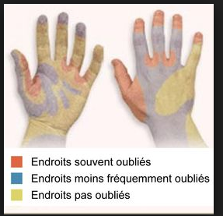

# quand utiliser une crème protectrice pour les mains ?

# Réduction des risques

Le fait de se laver les mains à l’eau, de manipuler des produits de désinfection ou de porter des gants favorise l’assèchement de la peau. Une peau intacte sans gerçure est la meilleure protection contre les infections, d’où l’importance d’en prendre soin.

**Considération en regard de l’utilisation d’une crème à mains :**

L’utilisation d’une crème à mains hydratante à fort pourcentage d’eau et qui pénètre facilement permet de prévenir les gerçures ;

La crème à mains s’utilise après le lavage des mains, au minimum matin et soir.

quand utiliser une crème protectrice pour les mains ?

Le fait de se laver les mains à l’eau, de manipuler des produits de désinfection ou de porter des gants favorise l’assèchement de la peau. Une peau intacte sans gerçure est la meilleure protection contre les infections, d’où l’importance d’en prendre soin.

**Considération en regard de l’utilisation d’une crème à mains :**

L’utilisation d’une crème à mains hydratante à fort pourcentage d’eau et qui pénètre facilement permet de prévenir les gerçures ;

La crème à mains s’utilise après le lavage des mains, au minimum matin et soir.

# Réduction des risques

***Assurer une bonne gestion de l’hygiène des mains :*** la responsable-besoins complexes établit des exigences minimales et est responsable de la sélection des produits d’hygiène des mains et des distributeurs. L’installation des nouveaux distributeurs muraux et des lavabos est aussi coordonnée par ce service.

***Vérification des pratiques d'hygiène des mains*** *:*

Une vérification des pratiques d’hygiène des mains par observation directe est effectuée par la responsable-besoins complexes ou superviseurs de tous les programmes et les services afin de mesurer les six moments d’hygiène des mains, d’évaluer les pratiques d’hygiène des mains et leur durée ainsi que de fournir une rétroaction immédiate aux membres du personnel.

***Vérification de l’emplacement et la disponibilité des produits d’hygiène des mains*** *:* Une vérification de l’emplacement et la disponibilité des produits d’hygiène des mains sont effectuées par les membres des comités de santé et sécurité au travail lors des inspections des lieux de travail.

***Affichage*** *:* Des affiches sont installées à proximité des éviers et des distributeurs de désinfectant à base d'alcool pour rappeler les étapes clés de l’hygiène des mains. De plus, des affiches invitant les visiteurs à pratiquer l'hygiène des mains sont installées aux entrées des divers sites de CAH.

***Formation et éducation*** *:* Il a été démontré que la diffusion d’information sur l’hygiène des mains favorise l’adoption de bonnes pratiques. Ainsi, l'importance de l'hygiène des mains et le rôle que chacun doit jouer sont discutés à l'orientation de tous les nouveaux membres du personnel et des séances régulières de formation pour renforcer leurs pratiques d’hygiène des mains ont lieu lors de réunions d’équipe.

Les membres du personnel doivent aussi rappeler aux clients et aux membres de la famille l'importance et les bonnes techniques de lavage des mains, surtout lors de période d’éclosion, d’infection ou de grippe.

# ÉVALUATION DU RISQUE ET PORT D’ÉQUIPEMENT DE PROTECTION INDIVIDUELLE

Le port d’équipement de protection individuelle (ÉPI) (ex. gants, masques, blouse) est requis par tous les membres du personnel lors des soins aux clients, lorsqu’il y a un risque de contact avec du sang, liquides organiques et lors de contact avec du matériel et environnement contaminés par ces substances.

L’ÉPI est utilisé seul ou en combinaison afin de prévenir l'exposition en plaçant une barrière entre la source infectieuse et les muqueuses, les voies respiratoires, la peau et les vêtements de la personne qui risque d'être infectée.

MRI assure la disponibilité d’équipement de protection individuelle approprié aux membres du personnel et visiteurs, et offre de la formation à ce sujet.

# Évaluation du risque

Avant chaque interaction avec un client ou son environnement, le membre du personnel évalue les risques :

* + - de contamination de la peau, les muqueuses ou des vêtements par des microorganismes présents dans l'environnement du client/résident; de contact avec le sang et d'autres liquides organiques, les sécrétions et les excrétions
    - d'exposition à de la peau non intacte (ex. plaies ouvertes / coupures / lacérations)
    - d'exposition à des muqueuses
    - d'exposition à du matériel ou à des surfaces contaminées ou souillées.

# Sélection de l’ÉPI

Suite à l’évaluation du risque, le membre du personnel sélectionne l’ÉPI selon la nature de l'interaction avec le client/résident, ou encore sur le ou les modes de transmission susceptibles d'agents infectieux (voir Annexe D pour l’algorithme de l’évaluation du risque).

Porter l’ÉPI juste avant l'interaction avec le client/résident. Une fois l'interaction terminée, enlever immédiatement l’ÉPI et le placer dans le récipient approprié (voir Annexe E pour un schéma visuel des techniques pour mettre et enlever l’ÉPI).

|  |  |  |  |
| --- | --- | --- | --- |
| **ÉPI** | **Moments d’utilisation** | **Procédures** | **À noter** |
| *Gants* | * Anticipation d’un contact avec du sang, des liquides organiques, la peau non intacte, les muqueuses d’un client/résident * Manipulation des articles souillés * Inspection des effets personnels des clients lors des admissions | 1. Pratiquer l’hygiène des mains avant de mettre des gants; 2. Choisir le gant approprié pour la tâche (non stérile ou anti- piqûres); 3. Mettre les gants juste avant l’activité pour laquelle ils sont requis; 4. Enlever les gants dès que l'intervention est terminée et les jeter à la poubelle; 5. Pratiquer l’hygiène des mains après avoir retiré les gants. | * Changer de gants avant de passer d'un site anatomique contaminé à un site propre. * Changer de gants après avoir manipulé des articles souillés et avant de manipuler du matériel propre. * Ne pas laver ou réutiliser des gants. |
| *Blouse* | * Anticipation des éclaboussures de sang ou de liquides organiques * Anticipation d'une contamination des vêtements ou des avant-bras avec du sang ou des liquides organiques * Inspection des effets personnels des clients lors des admissions, au besoin | 1. Mettre la blouse juste avant l’activité pour laquelle elle est requise; 2. Attacher la blouse au cou et dans le dos; 3. Enlever la blouse dans la chambre dès que l'intervention est terminée; 4. Jeter la blouse à la poubelle; 5. Pratiquer l’hygiène des mains après avoir retiré la blouse. | * Changer de blouse si elle est mouillée. * Ne pas porter systématiquement de blouse pour les soins des clients/résidents. * Ne pas réutiliser une blouse. |
| *Masque* | * Anticipation des éclaboussures ou la projection du sang ou de liquides organiques à la figure * Présence d’une toux | 1. Pratiquer l’hygiène des mains avant de mettre le masque; 2. Mettre le masque juste avant l’activité pour laquelle il est requis; 3. Ajuster le masque pour couvrir complètement le nez et la bouche; 4. Éviter de toucher le masque ou la visière lors de l’interaction avec le client/résident; 5. Changer de masque s’il devient humide ou mouillé; 6. Pratiquer l’hygiène des mains avant d’enlever le masque; 7. Enlever le masque dès que l'intervention est terminée et le jeter à la poubelle dans la chambre/pièce près de la porte de sortie; 8. Pratiquer l’hygiène des mains après avoir retiré la blouse. | * Ne pas réutiliser le masque ou le laisser suspendu autour du cou ou des oreilles. * Les masques respiratoires N95 ne sont utilisés que lors d’éclosions. Se référer à la section   « gestion d’une éclosion » ci-bas pour la procédure associée à ce type d’ÉPI. |

# MAINTIEN D’UN ENVIRONNEMENT PHYSIQUE PROPRE ET SÉCURITAIRE

CAH assure un environnement physique propre et sécuritaire et met en place des mesures pour prévenir la contamination du linge, des équipements et fournitures médicales, de la nourriture et des médicaments.

CAH assure la mise en œuvre d’un programme de formation sur la prévention des infections pour les membres du personnel.

CAH assure la propreté et la sécurité de l’environnement physique en effectuant des inspections et de la maintenance préventive.

# Nettoyage de l’environnement

Les membres du personnel de l’entretien ménager sont responsables du nettoyage et de la désinfection des locaux de CAH. La fréquence du nettoyage est établie selon la probabilité de contamination, le risque d’exposition et la vulnérabilité de la population fréquentant ce secteur.

Les produits nettoyants et désinfectants utilisés sont approuvés par la direction des ressources humaines.

# Équipements/matériels/fournitures médicales

Le nettoyage de l’équipement médical est fait selon les directives décrites dans la politique *CLINI- 008 – Plan de formation sur le fonctionnement sécuritaire des appareils médicaux et de l’équipement médical.*

# Préparation, entreposage et distribution de la nourriture

* Se laver les mains avant et après la manipulation d’aliments ;
* Porter un tablier propre ;
* Retenir ses cheveux à l’aide d’un filet ;
* Ne porter ni bague, ni bijoux, ni vernis à ongles, ni faux ongles ;
* Éviter d’utiliser la même planche à découper, assiette, ustensile pour les aliments crus et les aliments cuits ou prêts à servir afin de prévenir la contamination croisée.

Décongeler les aliments potentiellement dangereux selon une des méthodes suivantes :

* Au réfrigérateur ;
* Au four à micro-ondes, en faisant suivre la cuisson immédiatement;
* Au four traditionnel, en combinant la décongélation et la cuisson ;
* Dans un contenant placé sous l’eau courante froide en veillant à ce que l’aliment soit complètement submergé.
* Ne jamais décongeler un aliment à la température de la pièce, car les surfaces extérieures de l’aliment, qui se décongèlent en premier, se trouvent alors exposées trop longtemps à des températures propices à la multiplication des micro-organismes.
* Les aliments doivent être bien cuits et servis le plus tôt possible après leur préparation. La viande hachée doit être bien cuite et l’on doit éviter de la consommer crue, saignante ou rosée. Les viandes, les poissons et les produits laitiers ne doivent jamais rester à la température de la pièce plus de deux heures. Les surplus de nourriture cuite doivent être réfrigérés le plus tôt possible, sans attendre qu’ils refroidissent, et doivent être consommés idéalement dans les 24 heures suivant leur réfrigération.

Ne jamais décongeler un aliment à la température de la pièce, car les surfaces extérieures de l’aliment, qui se décongèlent en premier, se trouvent alors exposées trop longtemps à des températures propices à la multiplication des micro-organismes.

Les aliments doivent être bien cuits et servis le plus tôt possible après leur préparation. La viande hachée doit être bien cuite et l’on doit éviter de la consommer crue, saignante ou rosée. Les viandes, les poissons et les produits laitiers ne doivent jamais rester à la température de la pièce plus de deux heures. Les surplus de nourriture cuite doivent être réfrigérés le plus tôt possible, sans attendre qu’ils refroidissent, et doivent être consommés idéalement dans les 24 heures suivant leur réfrigération.

# Lingerie

La lingerie propre est séparée de la lingerie souillée pendant le transport et l’entreposage.

Les membres du personnel des programmes et services concernés doivent manipuler la lingerie

souillée de façon à prévenir la contamination :

* + - Éviter d'agiter le linge souillé
    - Placer le linge souillé dans sac de lingerie souillée au point de service
    - Ne remplir les paniers de lingerie souillée qu’au ¾
    - Retirer les souillures (p. ex., selles, caillots sanguins) avec des gants et du papier hygiénique et les jeter dans la toilette
    - Éviter d’arroser les souillures avec de l’eau
    - Rouler ou plier la lingerie très souillée, de façon à ce que les parties plus souillées soient
    - Ne pas déposer de lingerie souillée par terre ou sur les meubles
    - Déposer le sac de lingerie dans la baignoire chez le client en évitant le contact avec les vêtements et doit et doit être laver sans délai.
    - Pratiquer l’hygiène des mains après avoir manipulé la lingerie souillée.

# Culottes d’incontinences

Lors du changement de culotte d’incontinence, il est important :

* De porter des gants et de les enlever dès que le changement de culotte est terminé puis de procéder à l’hygiène des mains ;
* De mettre la culotte d’incontinence souillée immédiatement dans une poubelle avec couvercle. Éviter de déposer celle-ci sur le sol ou encore sur un meuble.

# Objets piquants/tranchants

Les objets piquants/tranchants exigent d’être manipulés de façon sécuritaire. Entre autres, il faut toujours disposer des aiguilles et autres objets piquants/tranchants dans les contenants rigides prévus à cette fin et ne pas remplir les contenants à plus du ¾ de leur capacité.

* + 1. *Procédure*
    2. *Quoi*
* Les aiguilles sont considérées des déchets biomédicaux et doivent être jetées dans des contenants pour aiguilles destinés à cette fin et apportés à la pharmacie pour destruction
* *Identifier les clients qui s’administrent des injections et qui ne possèdent pas de collecteur jaune d’aiguilles.*
* *Informer la responsable des soins besoins complexes ou le coordonnateur de soins.*
* *Un collecteur jaune d’aiguilles sera remis au clients identifiés dans les plus bref délai.*
* *Une fois le collecteur jaune d’aiguilles à moitié remplir, encourager les clients et les membres de la famille à les apporter à la pharmacie. Si les clients ne peuvent pas le faire, les employés peuvent les aider.*

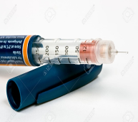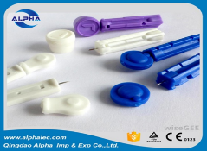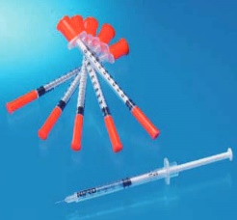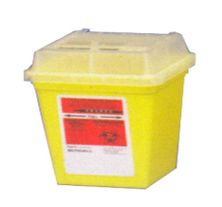

* Ne pas laisser les aiguilles ou objets tranchants trainer et ne pas les placer dans des sacs en plastique.
* Jeter les aiguilles ou objets tranchants sur les lieux d’utilisation et dans un contenant rigide prévus à cet effet.
* Les clients ayant en leur possession des aiguilles ou des objets tranchants doivent être encouragés à les jeter par eux-mêmes dans les contenants rigides prévus à cet effet.
* Les aiguilles sont considérées des déchets biomédicaux et doivent être jetées dans des contenants pour aiguilles destinés à cette fin et apportés à la pharmacie pour destruction
  + - **Quoi faire lors d’une piqûre accidentelle ?**
* Nettoyer la plaie avec de l’eau et du savon doux (ne pas brosser ni utiliser de solutions irritantes) et rincer abondamment à l’eau;
* Contacter Télésanté Ontario (1866 797-0000) rapidement après l’incident afin qu’une infirmière puisse évaluer la situation et consulter un médecin au besoin pour une évaluation médicale.

# Équipements électroniques

Les membres du personnel sont responsables du nettoyage et de la désinfection de leurs appareils électroniques (ex. téléphone intelligent, portable, tablette, ordinateur dans leur bureau).

Les appareils assignés à une personne pour un quart de travail (ex., téléphones, ordinateurs, tablettes) sont nettoyés par l’utilisateur avec une lingette désinfectante au début et à la fin du quart de travail.

Les ordinateurs partagés doivent être nettoyés au minimum une fois par jour. Puisque l’entretien ménager n’effectue pas de nettoyage des appareils électroniques, il incombe aux utilisateurs de nettoyer les claviers et les souris.

Tout membre du personnel qui utilise un appareil électronique pour enseignement ou autre, et qui permet la manipulation de l’appareil par le client/résident/famille doit nettoyer l’appareil immédiatement après son utilisation par le client/résident/famille.

S’il est impossible de nettoyer convenablement, un appareil qui sera utilisé dans un appartement ou touché par un client, l’appareil doit être muni d’une couverture nettoyable.

# GESTION D’UNE ÉCLOSION

* Identifier la source et trouver la ou les solutions à mettre en place.
* Remplir la documentation pertinente – récolte des données et analyse ponctuelle faite par la Responsable du programme de besoins complexes
* Rendre officielle l’éclosion en informant le personnel et en insistant sur l’application rigoureuse des pratiques de base de prévention des infections incluant l’hygiène des mains.
* Mettre en place et appliquer des mesures de précautions additionnelles en suivant les différents protocoles et lignes directrices en vigueur.
* Augmenter la fréquence de nettoyage et désinfection des surfaces les plus touchées et l’entretien des lieux.
* Encourager le personnel à rester chez eux s’ils sont symptomatiques en les informant au sujet des recommandations pertinentes venant de santé publique
* Établir une communication régulière selon le type d’éclosion en cours afin de cibler les problématiques chez le personnel
* Les rencontres se tiennent au besoin durant toute la durée de l’éclosion;
* Faire un examen des processus (audit de contrôle) (ex. : hygiène des mains, port de l’équipement de protection individuelle, désinfection et nettoyage). Lorsque la situation perdure ou s’aggrave, les audits permettent de documenter le problème, en identifier la cause et trouver la ou les solutions à mettre en place.
* Les comptes rendus de toutes les rencontres sont tenus dans un journal et sont transmis aux personnes présentent lors de la rencontre;
* Une dernière rencontre a lieu au besoin après la fin de l’éclosion.
* Informer la santé publique Toronto et suivre les recommandations (si nécessaire)
* Lorsque la fin de l’éclosion est déterminée, un rapport en collaboration avec les différents partenaires du comité de gestion d’éclosion et ceux touchés de près ou de loin par l’éclosion est produit. Le rapport contient l’analyse et les recommandations post-éclosion. Le rapport est diffusé aux personnes directement impliquées par les recommandations afin de les sensibiliser et les informer.

Établir une communication régulière selon le type d’éclosion en cours afin de cibler les problématiques chez le personnel

|  |  |  |  |  |
| --- | --- | --- | --- | --- |
| SDJ 33 Hahn Place | SSH | AAD | SDJ Oshawa | PLS |
| Nettoyage et désinfection systématique des matériaux utilisés durant les activités tels que :  -stylos, tablettes, casse-têtes, équipement sportif, jeux, etc.),  ainsi que les meubles comme : fauteuils, tables, poignées et boutons de porte.  Le linge comme les couvertures et tabliers doivent être lavés après utilisation.  Les tabliers et linge souillés doivent être retournés chez les clients afin d’être lavés par les aidants  Hygiène des mains des clients | Hygiène des mains  Port de l’EPI au besoin | * Hygiène des mains avant et après le service * Port de l’EPI au besoin | Nettoyage et désinfection systématique des matériaux utilisés durant les activités tels que :  -stylos, tablettes, casse-têtes, équipement sportif, jeux, etc.),  ainsi que meubles comme : fauteuils, tables, poignées et boutons de porte.  Le linge comme les couvertures et tabliers doivent être lavés après utilisation.  Les tabliers et linge souillés doivent être retournés chez les clients afin d’être lavés par les aidants  Hygiène des mains des clients | Nettoyage régulier tel que décrit dans le tableau de classification |
| **3 cas et** | **3 cas et plus** | **Par client** | 2 cas présentant les mêmes symptômes | Information venant de la responsable besoins- complexes ou de la coordonnatrice des soins |
| * **Éducation faite aux clients concernés par rapport aux risques de contagion** * **Faire plutôt les activités individuelles qui ne nécessite pas le partage de matériaux** * **Matériaux meuble cités au niveau jaune nettoyés après chaque activité et à la fin de la journée** * **Hygiène des mains des clients (désinfectant et lavage des mains)** * **Clients font les activités dans leur salle habituelle et mangent dans la même salle.** * **Si Client présent au SDJ, le retourner chez lui soit en taxi, par un membre de la famille ou par transport CAH.** * **Si transport CAH, faire nettoyer après usage** * **Vérifier avec coordonnatrice des soins si les clients présentant les mêmes symptômes sont de SSH** * **Les gestionnaires font le suivi auprès des familles.** | * **Éducation faite aux clients concernés par rapport aux risques de contagion** * **Restrictions aux activités (SDJ, salle à manger, mise en forme, pause-café)** * **Repas livré chez le client dans des contenants à usage unique.** * **PEI obligatoire** * **Nettoyage de l’environnement du client au besoin selon les directives de la coordonnatrice des soins** * **Informer famille** * **Prendre RDV chez le médecin le plutôt possible** * **Réunion multidisciplinaire** * **Suivi** | * **Éducation par rapport aux risques de contagion et le pourquoi de certaines décisions** * **Port de EPI en fonction des symptômes** * **Diminution temps d’exposition de l’employé et augmentation de la fréquence en fonction des besoins.** * **S’assurer que les clients ont les produits de premières nécessités.** * **Suivi par gestionnaire de cas** * **Encourager client à voir un médecin** * **Informer Famille** | * **Éducation par rapport aux risques de contagion et le pourquoi de certaines décisions** * **Demander aux clients de rester chez eux jusqu’à la disparition des symptômes** * **Faire plutôt les activités individuelles qui ne nécessite pas le partage de matériaux** * **Matériaux meuble cités au niveau jaune nettoyés après chaque activité et à la fin de la journée** * **Hygiène des mains des clients (désinfectant et lavage des mains)** * **Si Client présent au SDJ, le retourner chez eux soit en taxi, par un membre de la famille ou par transport CAH.** * **Si transport CAH, faire nettoyer après usage** | Poignées de porte, rampes de sureté, téléphone commun, boutons de l’ascenseur, tables, chaises, comptoirs, lavabos, robinets, salles de bain communes, nettoyer le plancher (s’assurer de changer la vadrouille), nettoyer les tapis à la vapeur avec un détergent désinfectant, nettoyer les sofas du grand salon et les salons communs des étages |
| 3 cas et plus (clients et ou employés) présentant les mêmes symptômes | 6 cas et plus (clients et ou employés) présentant les mêmes symptômes |  | 3 cas et plus présentant les mêmes symptômes | Information venant de la responsable besoins- complexes ou de la coordonnatrice des soins |
| Suspension de service :  1 Coordonnateur SSH et animateur SDJ groupe 1 se concertent par rapport aux nombre de cas présentant les mêmes symptômes et informe la responsable besoins complexes  2- Décision prise en concertation avec la direction.  3-Réunion interdisciplinaire pour informer des décisions prises.  -Santé publique informée s’il y a lieu | Réunion extraordinaire avec l’équipe du programme afin de revoir l’hygiène des mains et l’utilisation de l’EPI  Santé publique informé  Fermeture du service alimentaire  Envoyer clients voir un médecin |  | Responsable besoins complexes en concertation avec la direction décide de :  1-Fermer le service  2- Informer clients et famille  Informer la santé publique s’il y a lieu | Augmentation de la fréquence de nettoyage à 4 fois par jour  Salle commune fermée  Faire venir une compagnie extérieure s’il y a lieu  Changement de vadrouille à chaque nettoyage |

* + 1. *Port de l’ÉPI*

Avant d’entrer dans un appartement où un client présente les symptômes, les préposés doivent s’assurer de porter l’ÉPI approprié: Gants, blouse, masque, *Purell/One Step* (disponible en tout temps avec eux).

* + - * S’assurer que les équipements de protection soient accessibles devant la chambre des résidents infectés en tout temps.
      * Port de la blouse à manches longues et des gants lors des soins du résident malade dans son environnement.
      * Port d’un masque et d’une protection oculaire si en présence de risques

d’éclaboussures

* + - * Bien se laver les mains après avoir retiré les gants, la blouse et le masque (éviter de se contaminer à nouveau après le lavage des mains).
      * Mettre aux poubelles désignées les équipements utilisés et fermer le sac de poubelles hermétiquement.
    1. *Nettoyage de l’appartement*
       - Nettoyer et désinfecter la salle de toilette et les surfaces à risque élevé de contamination dans l’appartement (bureau, tables, chaises, lampes, téléviseur, téléphone, fauteuils roulants, marchettes, etc.) minimalement 2 fois par jour, et ce, jusqu’à 48 heures suivant la fin des symptômes.
       - Augmenter cette fréquence dans les salles de toilette en fonction du risque de contamination (par exemple, si le client est très symptomatique et contamine beaucoup l’environnement).
       - Changer la literie selon la routine ou au besoin et laver séparément.
       - Sortir les déchets et les culottes d’incontinence en doublant les sacs pour éviter

les fuites, au besoin.

# ENREGISTREMENT DES MISES À JOUR DU MANUEL

|  |  |  |  |
| --- | --- | --- | --- |
| **No.** | **Date de la**  **mise à jour** | **Modifications** | **Enregistré par** |
| 1 |  |  |  |
| 2 |  |  |  |
| 3 |  |  |  |
| 4 |  |  |  |
| 5 |  |  |  |
| 6 |  |  |  |
| 7 |  |  |  |
| 8 |  |  |  |
| 9 |  |  |  |
| 10 |  |  |  |
| 11 |  |  |  |
| 12 |  |  |  |
| 13 |  |  |  |
| 14 |  |  |  |
| 15 |  |  |  |

Technique de lavage des mains

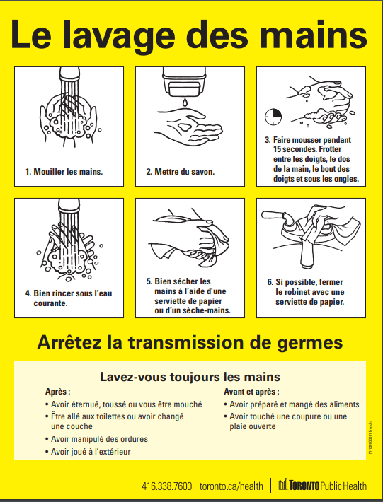

Technique de désinfection des mains

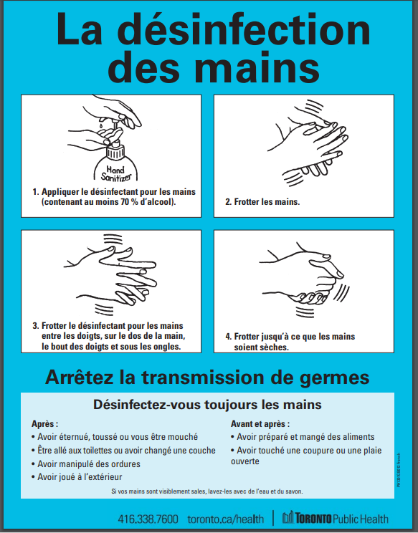

Référence

<http://www.santesaglac.com/medias/documents/politiques_internes/politique_relative__la_gestion_dclosion_ciusss_2016-10-27.pdf>